Raport
Tygodniowy
o sytuacji na
rynkach finansowych

Rynek walutowy

Rynek akcji

Poniedziałek, 23 lutego 2015 roku

Kurs USD/PLN – perspektywa długoterminowa, kurs z 20 lutego 2015 roku = 3,6604

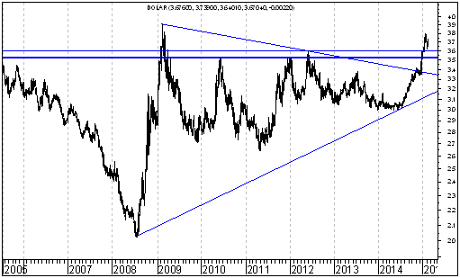

Na wykresie stworzonym w oparciu o dane tygodniowe utworzyła się formacja przenikania bessy. W tej sytuacji można oczekiwać rozpoczęcia się fali spadków w kierunku linii trendu wzrostowego poprowadzonej przez dołki z lipca 2008 roku oraz czerwca 2014 roku, która aktualnie przebiega na poziomie 3,10. Osłabieniu kursu dolara amerykańskiego (w złotych) powinien towarzyszyć napływ kapitału zagranicznego na polski rynek akcji.
Kurs EUR/PLN – perspektywa długoterminowa, kurs z 20 lutego 2015 roku = 4,1663

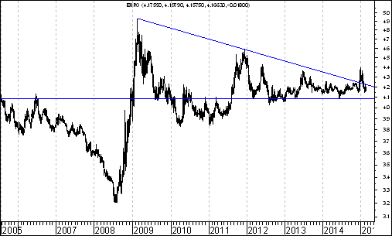
Aktywność strony podażowej doprowadziła do przebicia od góry spadkowej linii trendu poprowadzonej przez szczyty z lutego 2009 roku oraz grudnia 2011 roku. Bardzo ważnym poziomem oporu był poziom 4,3668 (szczyt z czerwca 2013 roku). Po dojściu do tego oporu już rozpoczęła się fala spadków w kierunku ważnego wsparcia, którym jest dołek z 6 czerwca 2014 roku przebiegający na poziomie 4,092.
Pozytywne sygnały na polskim rynku akcji – dyskontowanie ożywienia gospodarczego

Obserwując sytuację na polskim rynku akcji moją uwagę zwraca przede wszystkim wygląd Warszawskiego Indeksu Giełdowego, w przypadku którego doszło w lutym tego roku do dwóch ważnych pozytywnych wydarzeń.

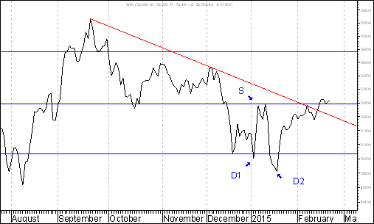

Po pierwsze: przebita została spadkowa linia trendu poprowadzona przez szczyty z września oraz grudnia 2014 roku. Po drugie: nastąpiło wybicie z formacji podwójnego dna. Dołki tej formacji ukształtowały się 5 oraz 20 stycznia 2015 roku. Zakładam, że powyższa formacja ta wypełni się i będziemy świadkami wzrostu indeksu WIG do 54 442,95 pkt., czyli o 3,6 %.

Warto zauważyć ponadto, że do wybicia z formacji podwójnego dna doszło także w przypadku bardzo silnego w tym roku indeksu segmentu akcji małych spółek, czyli w przypadku indeksu sWIG80. W przypadku tego indeksu można po wybiciu z formacji podwójnego dna oczekiwać wzrostu indeksu o 5,9 %. Byłaby to większa skala wzrostu, niż w przypadku indeksu WIG.

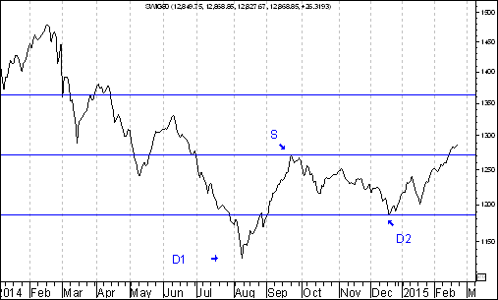
Osobiście sądzę, że tegoroczne wzrosty indeksów opisujących sytuację na polskim rynku akcji są wyrazem dyskontowania przez uczestników tego rynku ożywienie gospodarczego w Polsce, jakie ich zdaniem może nadejść w 2016 roku. Przez sformułowanie ,,ożywienie gospodarcze” rozumiem poprawę realnej zmiany PKB.

Warto zauważyć, że w wielu krajach mamy do czynienia z występowaniem trwałej, pozytywnej zależności pomiędzy stopą zwrotu z indeksu giełdowego w roku a realną zmianą PKB w roku T+1. Mówiąc przykładowo, im lepsza sytuacja na rynku akcji w danym roku, tym wyższe tempo wzrostu gospodarczego w roku następnym.

W artykułach publikowanych na stronie internetowej podkreślałem na przykład rolę indeksu branży lekkiej jako barometru przyszłego stanu polskiej gospodarki. Poziom współczynnika korelacji liniowe Pearsona pomiędzy stopą zwrotu z indeksu branży lekkiej w roku T a realną zmianą PKB w Polsce w roku T+1 jest bowiem bardzo wysoki.

Warto zauważyć, że indeks branży lekkiej na przestrzeni ostatnich 2 miesięcy okazał się być najlepszym indeksem branżowym spośród wszystkich indeksów branżowych na polskim rynku akcji.

Tabela: Stopa zwrotu z 5 najlepszych indeksów branżowych na przestrzeni ostatnich 2 miesięcy na polskim rynku akcji.

Nazwa indeksu | Stopa zwrotu w okresie ostatnich 2 miesięcy
Indeks branży lekkiej | +20,3 %
Indeks branży budowlanej | +14,9 %
Indeks handlu detalicznego | +14,5 %
Indeks branży materiałów budowlanych | +13,0 %
Indeks branży motoryzacyjnej | +12,2 %

Spośród innych indeksów pragnę zawrócić uwagę na wygląd indeksu branży metalowej, w przypadku, którego jesteśmy bardzo blisko wybicia z formacji podwójnego dna.

Jeżeli indeks ten wzrośnie o 0,5 % nastąpi wybicie ze wspomnianej formacji co zapowiadać będzie dalsze wzrosty o 7,7 %.

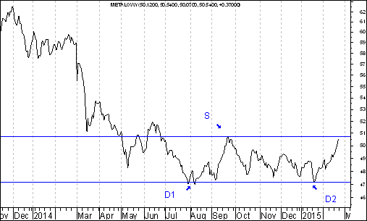
Wykres do przemyślenia – refleksje

W pierwszym numerze ,,Raportu Tygodniowego” z 8 września 2014 roku pojawiły się wykresy akcji czterech spółek. Były to wykresy akcji następujących spółek:

- Immobile
- Lena
- Netmedia
- Rafako

Kryterium pojawienia się wykresu akcji danej spółki w tej rubryce jest wybicie z formacji podwójnego dna. Na str. 5-8 przedstawiam listę 24 spółek wpisanych do rubryki ,,Wykres do przemyślenia”. Osoby znającą tą listę mogą listę tą pominąć i od razu przejść na stronę 11 (!!!)

Tabela: Procentowa zmiana cen akcji czterech spółek, których akcje zostały wymienione w pierwszym numerze ,,Raportu Tygodniowego” z 8 września 2014 roku w rubryce ,,Wykres do przemyślenia” w okresie od 5 września do 20 lutego 2015 roku oraz procentowa zmiana indeksu WIG 20 w tym okresie.
Instrument finansowy | Poziom – 05.09.2014 | Poziom – 20.02.2015 | Zmiana (w %)
Akcja spółki Immobile | 2,04 zł. | 2,19 zł. | +7,4 %
Akcja spółki Lena | 3,99 zł. | 4,76 zł. | +19,3 %
Akcja spółki Netmedia | 3,63 zł. | 4,71 zł. | +29,8 %
Akcja spółki Rafako | 4,25 zł. | 5,38 zł. | +50,1 %
Średnio |  |  | +26,6 %
WIG 20 | 2 541,42 pkt. | 2 348,94 pkt. | -7,6 %
Tabela: Procentowa zmiana ceny akcji spółki, której akcje zostały wymienione w drugim numerze ,,Raportu Tygodniowego” z 15 września 2014 roku w rubryce ,,Wykres do przemyślenia” w okresie od 12 września do 20 lutego 2015 roku oraz procentowa zmiana indeksu WIG 20 w tym okresie.
Instrument finansowy | Poziom – 12.09.2014 | Poziom – 20.02.2015 | Zmiana (w %)
Akcja spółki Boryszew | 6,50 zł. | 5,98 zł. | -8,0 %
Średnio |  |  | -8,0 %
WIG 20 | 2 497,38 pkt. | 2 348,94 pkt. | -5,9 %
Tabela: Procentowa zmiana ceny akcji spółki, której akcje zostały umieszczone 16 września na stronie internetowej www.analizy-rynkowe.pl w rubryce ,,Wykres do przemyślenia” w okresie od 15 września do 20 lutego 2015 roku oraz procentowa zmiana indeksu WIG 20 w tym okresie.
Instrument finansowy | Poziom – 15.09.2014 | Poziom – 20.02.2015 | Zmiana (w %)
Akcja spółki Erbud | 26,50 zł. | 26,35 zł. | -0,6 %
Średnio |  |  | -0,6%
WIG 20 | 2 489,77 pkt. | 2 348,94 pkt. | -5,7 %
Tabela: Procentowa zmiana ceny akcji spółki, której akcje zostały wymienione w trzecim numerze ,,Raportu Tygodniowego” z 22 września 2014 roku w rubryce ,,Wykres do przemyślenia” w okresie od 19 września do 20 lutego 2015 roku oraz procentowa zmiana indeksu WIG 20 w tym okresie.
Instrument finansowy | Poziom – 19.09.2014 | Poziom – 20.02.2015 | Zmiana (w %)
Akcja spółki IF Capital | 1,32 zł. | 1,11 zł. | -15,9 %
Średnio |  |  | -15,9 %
WIG 20 | 2 497,38 pkt. | 2 348,94 pkt. | -5,9 %
Tabela: Procentowa zmiana ceny akcji spółki, której akcje zostały umieszczone 25 września na stronie internetowej www.analizy-rynkowe.pl w rubryce ,,Wykres do przemyślenia” w okresie od 24 września do 20 lutego 2015 roku oraz procentowa zmiana indeksu WIG 20 w tym okresie.

Instrument finansowy | Poziom – 24.09.2014 | Poziom – 20.02.2015 | Zmiana (w %)
Akcja spółki Capital Partners | 1,85 zł. | 2,83 zł. | +53,0 %
Średnio |  |  | +53,0 %
WIG 20 | 2 489,77 pkt. | 2 348,94 pkt. | -5,7 %

Tabela: Procentowa zmiana cen akcji trzech spółek, których akcje zostały wymienione w czwartym numerze ,,Raportu Tygodniowego” z 29 września 2014 roku w rubryce ,,Wykres do przemyślenia” w okresie od 30 września do 20 lutego 2015 roku oraz procentowa zmiana indeksu WIG 20 w tym okresie.
Instrument finansowy | Poziom – 26.09.2014 | Poziom – 20.02.2015 | Zmiana (w %)
Akcja spółki Asseco Poland | 45,64 zł. | 54,00 zł. | +18,3 %
Akcja spółki CD Projekt | 16,59 zł. | 16,42 zł. | -1,0 %
Akcja spółki Sygnity | 17,60 zł. | 13,30 zł. | - 24,4 %
Średnio |  |  | -2,4 %
WIG 20 | 2484,02 pkt. | 2 348,94 pkt. | -5,4 %

Tabela: Procentowa zmiana ceny akcji spółki, której akcje zostały wymienione w piątym numerze ,,Raportu Tygodniowego” z 6 października 2014 roku w rubryce ,,Wykres do przemyślenia” w okresie od 3 października do 20 lutego 2015 roku oraz procentowa zmiana indeksu WIG 20 w tym okresie.

Instrument finansowy | Poziom – 03.10.2014 | Poziom – 20.02.2015 | Zmiana (w %)
Akcja spółki Stalprodukt | 244,10 zł. | 400,00 zł. | +63,9 %
Średnio |  |  | +63,9 %
WIG 20 | 2 444,06 pkt. | 2 348,94 pkt. | -3,9 %

Tabela: Procentowa zmiana ceny akcji spółki, której akcje zostały wymienione w szóstym numerze ,,Raportu Tygodniowego” z 20 października 2014 roku w rubryce ,,Wykres do przemyślenia” w okresie od 17 września do 20 lutego 2015 roku oraz procentowa zmiana indeksu WIG 20 w tym okresie.
Instrument finansowy | Poziom – 17.10.2014 | Poziom – 20.02.2015 | Zmiana (w %)
Akcja spółki Tauron Polska Energia | 5,21 zł. | 4,89 zł. | -6,1 %
Średnio |  |  | -6,1 %
WIG 20 | 2 401,13 pkt. | 2 348,94 pkt. | -2,2 %
Tabela: Procentowa zmiana ceny akcji spółki, której akcje zostały umieszczone 22 października na stronie internetowej www.analizy-rynkowe.pl w rubryce ,,Wykres do przemyślenia” w okresie od 21 października do 20 lutego 2015 roku oraz procentowa zmiana indeksu WIG 20 w tym okresie.
Instrument finansowy | Poziom – 21.10.2014 | Poziom – 20.02.2015 | Zmiana (w %)
Akcja spółki Elektrotim | 8,70 zł. | 10,00 zł. | + 14,9 %
Akcja spółki Relpol | 6,93 zł. | 5,99 zł. | -13,6 %
Średnio |  |  | + 0,7 %
WIG 20 | 2 423,29,77 pkt. | 2 348,94 pkt. | -3,1 %
Tabela: Procentowa zmiana ceny akcji spółki, której akcje zostały wymienione w siódmym numerze ,,Raportu Tygodniowego” z 27 października 2014 roku w rubryce ,,Wykres do przemyślenia” w okresie od 24 października 2014 roku do 20 lutego 2015 roku oraz procentowa zmiana indeksu WIG 20 w tym okresie.
Instrument finansowy | Poziom – 24.10.2014 | Poziom – 20.02.2015 | Zmiana (w %)
Akcja spółki Tesgas | 4,32 zł. | 3,95 zł. | -8,6 %
Średnio |  |  | -8,6 %
WIG 20 | 2 401,13 pkt. | 2 348,94 pkt. | -3,2 %
Tabela: Procentowa zmiana ceny akcji spółki, której akcje zostały wymienione w numerze ,,Raportu Tygodniowego” z 3 listopada 2014 roku w rubryce ,,Wykres do przemyślenia” w okresie od 31 października 2014 roku do 20 lutego 2015 roku oraz procentowa zmiana indeksu WIG 20 w tym okresie.
Instrument finansowy | Poziom – 31.10.2014 | Poziom – 20.02.2015 | Zmiana (w %)
Akcja spółki Enea | 16,00 zł. | 16,20 zł. | +1,3 %
Średnio |  |  | +1,3 %
WIG 20 | 2 463,68 pkt. | 2 348,94 pkt. | -4,7 %
Tabela: Procentowa zmiana ceny akcji spółki, której akcje zostały wymienione w numerze ,,Raportu Tygodniowego” z 1 grudnia 2014 roku w rubryce ,,Wykres do przemyślenia” w okresie od 28 listopada 2014 roku do 20 lutego 2015 roku oraz procentowa zmiana indeksu WIG 20 w tym okresie.
Instrument finansowy | Poziom – 28.11.2014 | Poziom – 20.02.2015 | Zmiana (w %)
Akcja spółki Procad | 1,06 zł. | 1,16 zł. | +9,4 %
Średnio |  |  | +9,4 %
WIG 20 | 2 416,93 pkt. | 2 348,94 pkt. | -2,8 %
Tabela: Procentowa zmiana ceny akcji spółki, której akcje zostały umieszczone 2 grudnia na stronie internetowej www.analizy-rynkowe.pl w rubryce ,,Wykres do przemyślenia” w okresie od 1 grudnia 2014 roku do 20 lutego 2015 roku oraz procentowa zmiana indeksu WIG 20 w tym okresie.
Instrument finansowy | Poziom – 01.12.2014 | Poziom – 20.02.2015 | Zmiana (w %)
Akcja spółki PKO BP | 37,65 zł. | 32,40 zł. | -13,9 %
Średnio |  |  | -13,9 %
WIG 20 | 2 417,11 pkt. | 2 348,94 pkt. | -2,8 %
Tabela: Procentowa zmiana ceny akcji spółki, której akcje zostały wymienione w numerze ,,Raportu Tygodniowego” z 15 grudnia 2014 roku w rubryce ,,Wykres do przemyślenia” w okresie od 12 grudnia 2014 roku do 20 lutego 2015 roku oraz procentowa zmiana indeksu WIG 20 w tym okresie.
Instrument finansowy | Poziom – 12.12.2014 | Poziom – 20.02.2015 | Zmiana (w %)
Akcja spółki Mercor | 8,14 zł. | 9,05 zł. | +11,2 %
Średnio |  |  | +11,2 %
WIG 20 | 2 360,00 pkt. | 2 348,94 pkt. | -0,5 %
Tabela: Procentowa zmiana ceny akcji spółki, której akcje zostały umieszczone 2 stycznia 2015 roku na stronie internetowej www.analizy-rynkowe.pl w rubryce ,,Wykres do przemyślenia” w okresie od 1 do 20 lutego 2015 roku oraz procentowa zmiana indeksu WIG 20 w tym okresie.
Instrument finansowy | Poziom – 01.12.2014 | Poziom – 20.02.2015 | Zmiana (w %)
Akcja spółki Comarch | 115,50 zł. | 107,70 zł. | -6,8 %
Średnio |  |  | -6,8 %
WIG 20 | 2 417,11 pkt. | 2 348,94 pkt. | 1,4 %
Tabela: Procentowa zmiana ceny akcji spółki, której akcje zostały umieszczone 12 stycznia 2015 roku na stronie internetowej www.analizy-rynkowe.pl w rubryce ,,Wykres do przemyślenia” w okresie od 9 do 20 lutego 2015 roku oraz procentowa zmiana indeksu WIG 20 w tym okresie.

Instrument finansowy | Poziom – 09.01.2015 | Poziom – 20.02.2015 | Zmiana (w %)
Akcja spółki Muza | 3,34 zł. | 3,31 zł. | -0,9 %
Średnio |  |  | -0,9 %
WIG 20 | 2 417,11 pkt. | 2 348,94 pkt. | 0,5 %

Tabela: Procentowa zmiana ceny akcji spółki, której akcje zostały umieszczone 30 stycznia 2015 roku na stronie internetowej www.analizy-rynkowe.pl w rubryce ,,Wykres do przemyślenia” w okresie od 29 stycznia do 20 lutego 2015 roku oraz procentowa zmiana indeksu WIG 20 w tym okresie.

Instrument finansowy | Poziom – 29.01.2015 | Poziom – 20.02.2015 | Zmiana (w %)
Akcja spółki Lubawa | 1,11 zł. | 1,27 zł. | +14,4 %
Średnio |  |  | +14,4 %
WIG 20 | 2 417,11 pkt. | 2 348,94 pkt. | + 0,3 %

Tabela: Procentowa zmiana ceny akcji spółki, której akcje zostały umieszczone 10 lutego 2015 roku na stronie internetowej www.analizy-rynkowe.pl w rubryce ,,Wykres do przemyślenia” w okresie od 9 do 20 lutego 2015 roku oraz procentowa zmiana indeksu WIG 20 w tym okresie.

Instrument finansowy | Poziom – 29.01.2015 | Poziom – 20.02.2015 | Zmiana (w %)
Akcja spółki Atrem | 4,50 zł. | 4,89 zł. | +8,7 %
Średnio |  |  | +8,7 %
WIG 20 | 2 417,11 pkt. | 2 348,94 pkt. | +0,4 %

Warto zauważyć, że spośród 24 spółek, których akcje zakwalifikowane zostały do rubryki ,,Wykres do przemyślenia” (gdyż wybiły się już z formacji podwójnego dna) kursy akcji 15 spółek od momentu owego zakwalifikowania do tej rubryki do dnia 20 lutego 2015 roku zachowywały się lepiej od indeksu WIG20 a 9 zachowywało się gorzej od indeksu WIG 20.
Porównanie
Wykres: Średnia procentowa zmiana kursu akcji spółki po wprowadzeniu jej do rubryki ,,Wykres do przemyślenia” w okresie 3 pierwszych miesięcy po jej wprowadzeniu do tej rubryki wynosiła plus 8,1 % a średnia procentowa zmiana indeksu WIG20 wynosiła w tym okresie minus 5,5 % (obliczenia według stanu na 20 lutego 2015 roku). Dane o procentowej zmianie kursu można dla okresu 3-miesięcznego można było obliczyć dla akcji 18 spółek.

Z powyższego porównania wynika, że wybicie kursu akcji spółki z formacji podwójnego dna będące niezbędnym kryterium kwalifikującym do wprowadzenie spółki do rubryki ,,Wykres do przemyślenia” sprzyja relatywnie mocnemu zachowaniu kursu akcji tej spółki już nawet w okresie pierwszych 3 miesięcy po wprowadzeniu spółki do tej rubryki.
Wnioski końcowe

- Na wykresie kursu dolara amerykańskiego (w złotych) stworzonym w oparciu o dane tygodniowe utworzyła się formacja przenikania bessy. W tej sytuacji można oczekiwać rozpoczęcia się fali spadków w kierunku linii trendu wzrostowego poprowadzonej przez dołki z lipca 2008 roku oraz czerwca 2014 roku, która aktualnie przebiega na poziomie 3,10. Osłabieniu kursu dolara amerykańskiego (w złotych) powinien towarzyszyć napływ kapitału zagranicznego na polski rynek akcji.

- W przypadku kursu euro (w złotych) bardzo ważnym poziomem oporu jest poziom 4,3668 (szczyt z czerwca 2013 roku). Po dojściu do tego oporu już rozpoczęła się fala spadków w kierunku ważnego wsparcia, którym jest dołek z 6 czerwca 2014 roku przebiegający na poziomie 4,092.

- W przypadku indeks rynku akcji w strefie euro doszło do ,,spalenia” formacji podwójnego szczytu, co stanowi silny średnioterminowy sygnał kupna zapowiadający wzrost tego indeksu o 10,9 %, co powinno pomóc we wzrostach indeksowi WIG.

- Z fundamentalnego punktu widzenia przewidywane w 2015 roku wzrosty indeksów giełdowych opisujących sytuację na polskim rynku akcji mogą być przejawem dyskontowania przez uczestników polskiego rynku akcji ożywienia gospodarczego w Polsce, które (zgodnie z np. prognozami analityków banku inwestycyjnego Morgan Stanley), jakie powinno nastąpić w 2016 roku (kiedy to, ich zdaniem, można oczekiwać, wedle prognoz analityków wspomnianego banku, przyspieszenia realnego wzrostu PKB do 3,7 % z 3,1 %). Silnie powiązany z przyszłym realnym tempem wzrostu gospodarczego w naszym kraju był w przeszłości indeks branży metalowej. Jest on bliski wybicia z dużej formacji podwójnego dna, co otworzyłoby drogę do dalszych silnych wzrostów. W skład indeksu branży metalowej wchodzą m.in. 2 spółki, które znalazły się w rubryce ,,Wykres do przemyślenia”: Boryszew oraz Stalprodukt.

Opracował: Sławomir Kłusek, 23 lutego 2015 r.

Powyższy raport stanowi wyłącznie wyraz osobistych opinii autora.

Treści zawarte na stronie internetowej www.analizy-rynkowe.pl nie stanowią "rekomendacji" w rozumieniu przepisów Rozporządzenia Ministra Finansów z dnia 19 października 2005 r. w sprawie informacji stanowiących rekomendacje dotyczące instrumentów finansowych, lub ich emitentów (Dz.U. z 2005 r. Nr 206, poz. 1715).

Autor nie ponosi odpowiedzialności za jakiekolwiek decyzje inwestycyjne podjęte na podstawie treści zawartych na stronie internetowej www.analizy-rynkowe.pl

